Download deze applicaties:

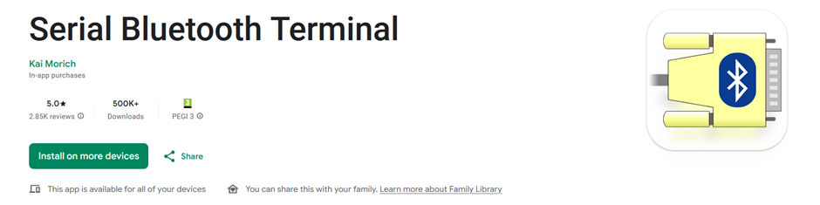

<https://play.google.com/store/apps/details?id=de.kai_morich.serial_bluetooth_terminal&pcampaignid=web_share>

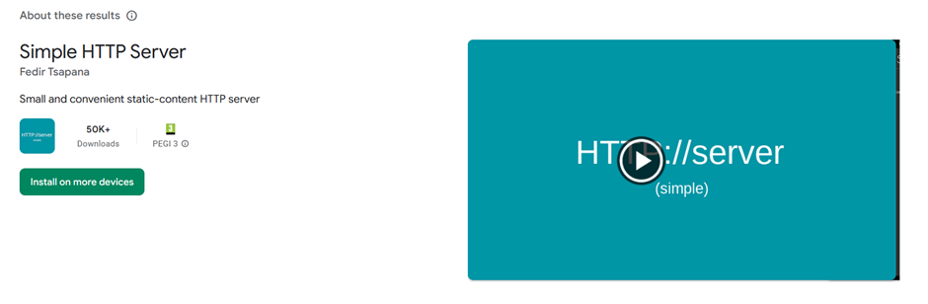

<https://play.google.com/store/apps/details?id=com.phlox.simpleserver&pcampaignid=web_share>

**Serial Bluetooth Terminal:**

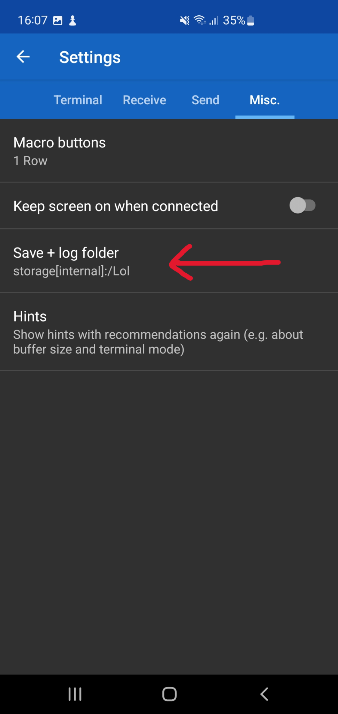

Settings > Misc.

Kies de locatie van de logbestanden. (Het is belangrijk dat je deze locatie onthoud voor latere stappen).

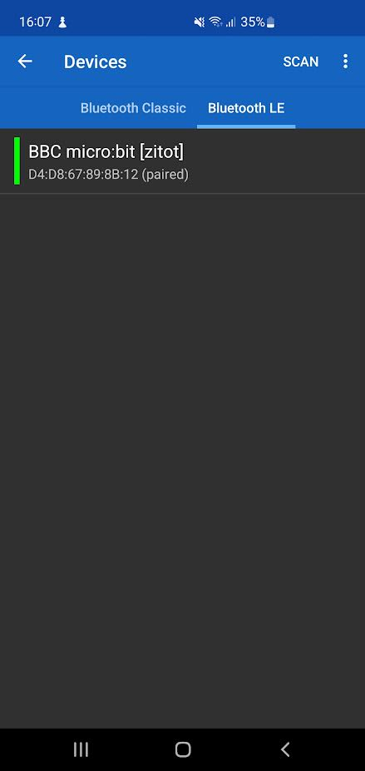

Devices > Bluetooth LE

Selecteer de micro:bit

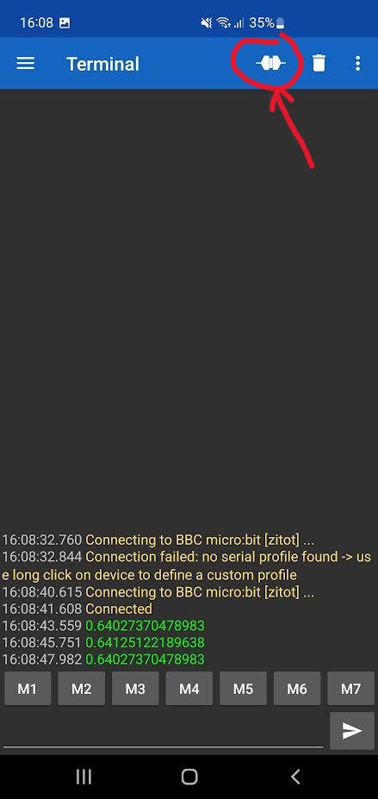

Click op deze knop om connectie te maken met de micro:bit

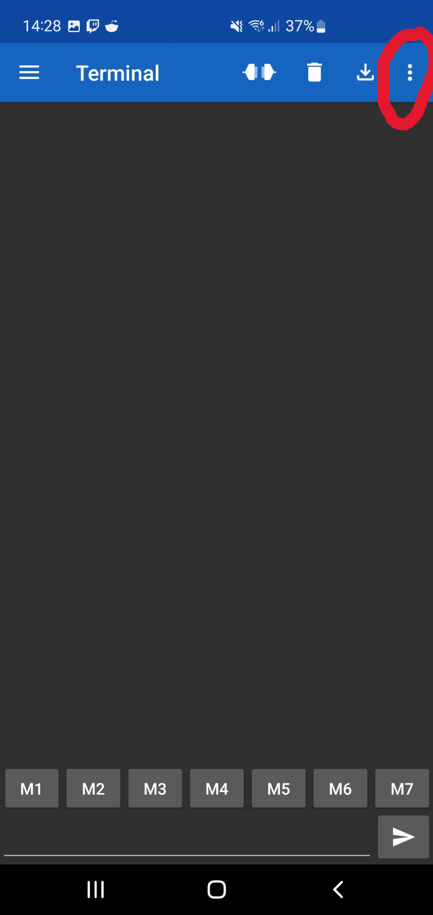

Rechts vanboven click op de 3 stipjes.

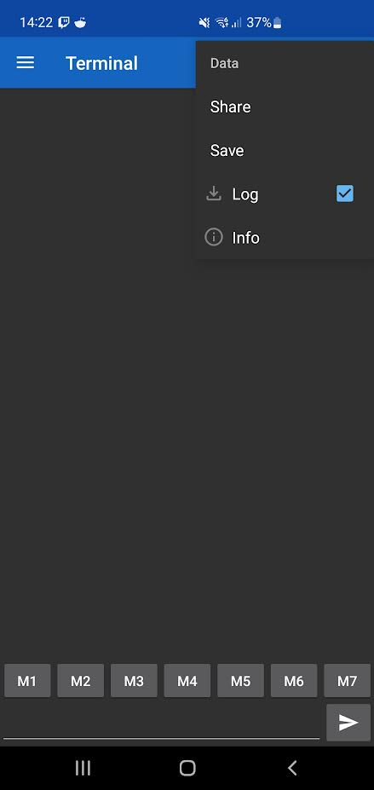

Data > Log

Selecteer “Log”

**Simple HTTP Server:**

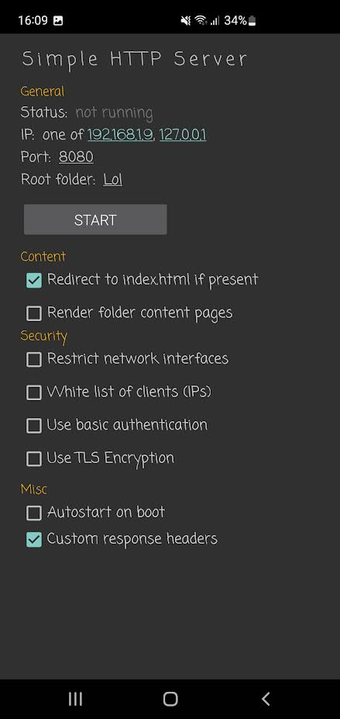

Selecteer Root folder (dit is dezelfde als waar je de logs in hebt opgeslagen)

&

Click op de “START” knop.



Activate “Custom response headers”

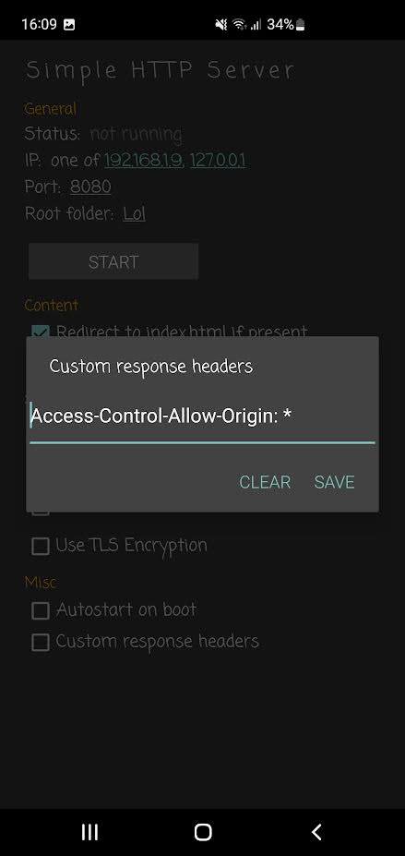

Type: “Access-Control-Allow-Origin: *”